**Lab 4: Intent trong Android**

Xây dựng ứng dụng đặt thức ăn và đồ uống gồm 3 activity.

**Yêu cầu:**

1. **Giao diện của MainActivity**

[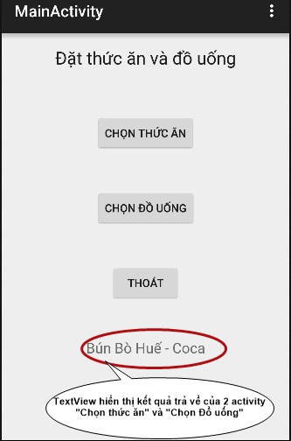](https://giasutinhoc.vn/wp-content/uploads/2016/03/intent-trong-android-15.jpg)

1. **FoodActivity:**  Là giao diện (Custom List view) hiển thị các món ăn yêu cầu phải có, Hình ảnh, Tên món ăn, Mô tả, Đơn giá.

Khi người dùng touch (chạm) vào nút lệnh “**Chọn thức ăn**”, hiện giao diện liệt kê ít nhất bốn món ăn: Phở Hà Nội, Bún Bò Huế, Mì Quảng, Hủ Tíu Sài Gòn và cho phép người dùng lựa chọn.

1. **DrinkActivity:** Là giao diện (custom list view) hiển thị các đồ uống yêu cầu phải có các thành phần, Hình ảnh, Tên đồ uống, Mô tả, Đơn giá

Khi người dùng touch (chạm) vào nút lệnh “**Chọn đồ uống**”, hiện giao diện liệt kê 4 thức uống: Pepsi, Heineken, Tiger, Sài gòn Đỏ và cho phép người dùng lựa chọn.

1. **Send data:** khi gười dùng đã chọn một món ăn và touch vào nút “Đặt món”, ứng dụng sẽ đóng  **FoodActivity** và gửi tên món ăn và đơn giá về MainActivity để cập nhật tên món ăn đã chọn.
2. **Send data:** khi người dùng đã chọn một đồ uống và touch vào nút “Đặt món”, ứng dụng sẽ đóng **DrinkActivity** và gửi tên thức uống và đơn giá về MainActivity để cập nhật tên đồ uống đã chọn.